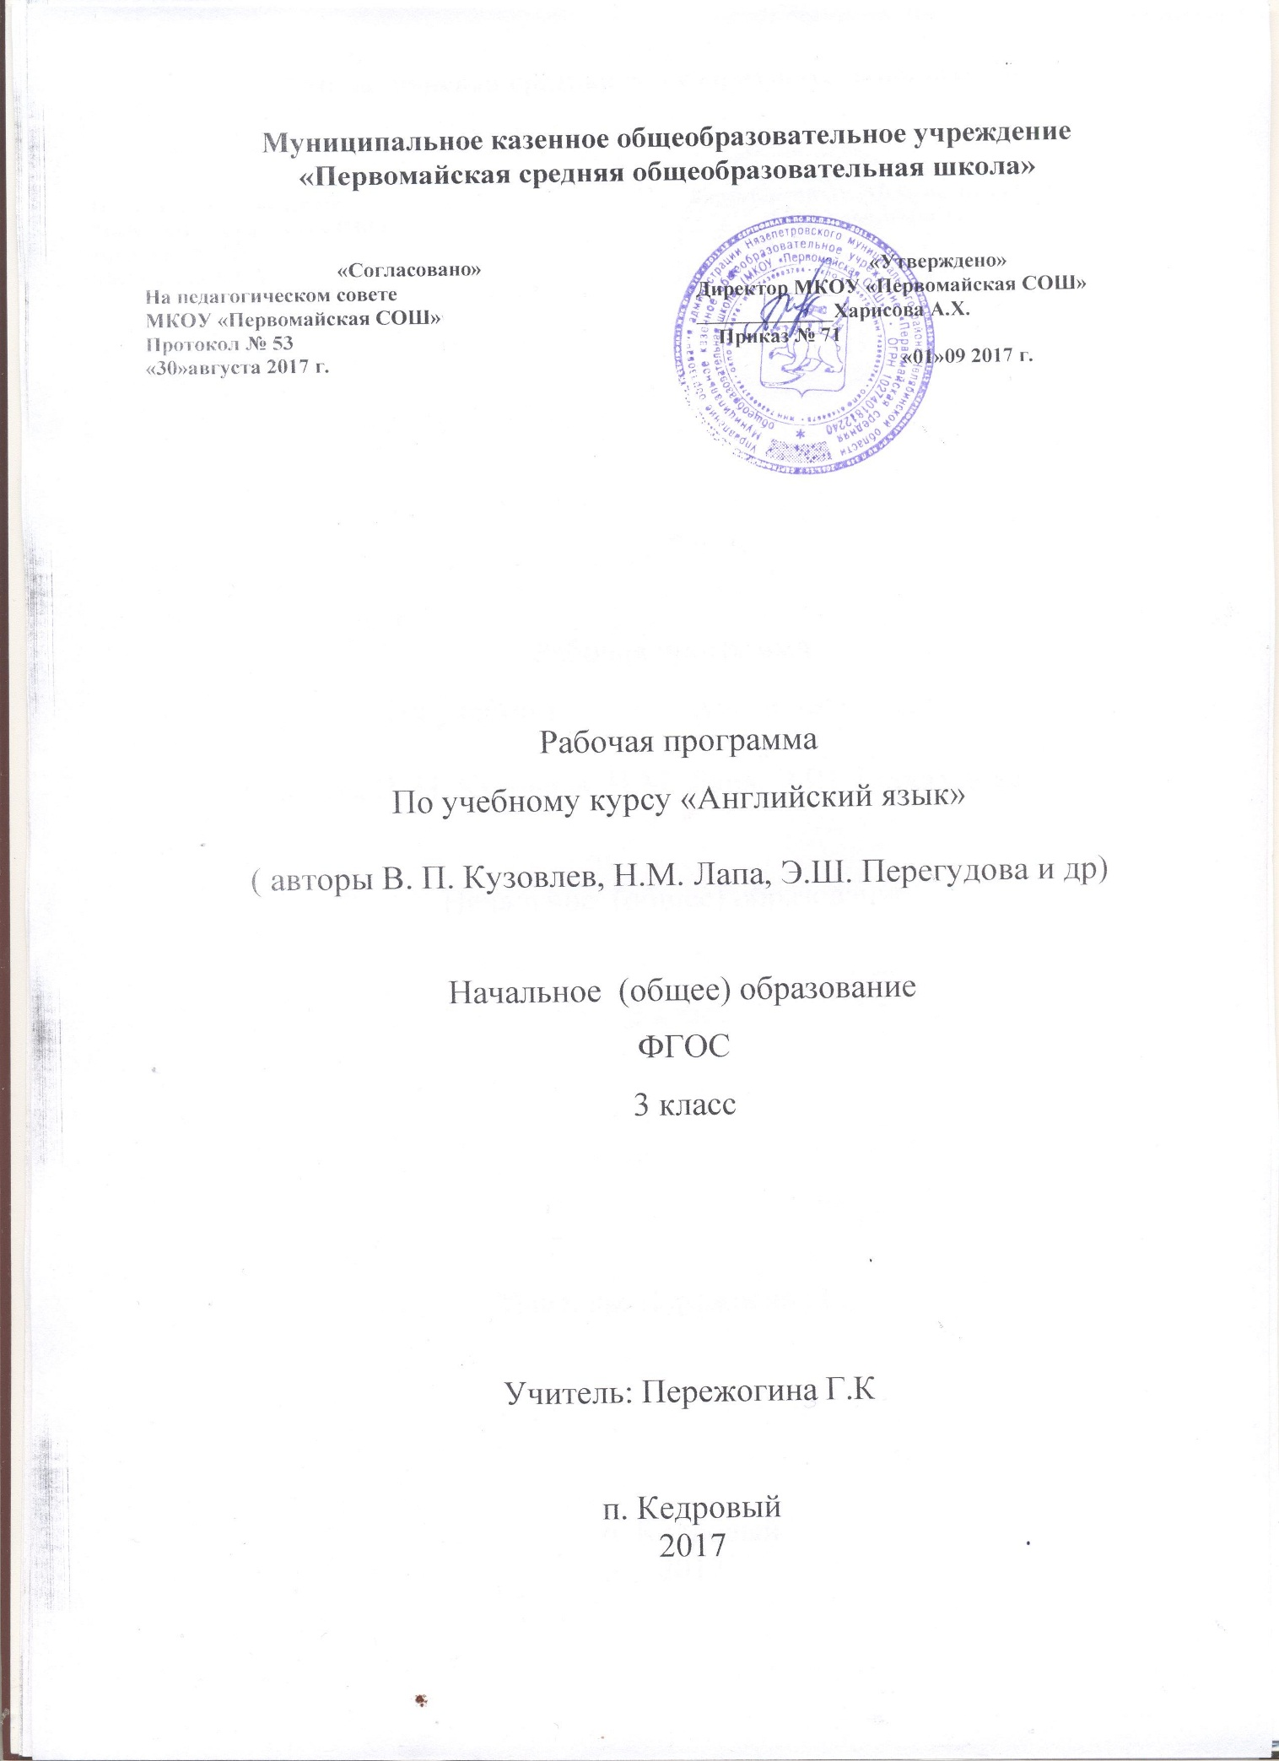

Пояснительная записка

Данная рабочая программа по английскому языку разработана для обучения во 3 классе МКОУ «Первомайская СОШ» на основе примерной программы начального общего образования по английскому языку, одобренной решением федерального учебно-методического объединения по общему образованию(протокол от 8 апреля 2015 г. № 1/15), федерального компонента государственного образовательного стандарта второго поколения, с учетом первой ступени (2-4 классы) и материалам авторского учебно-методического комплекта «Английский язык» для 2-4 класса под редакцией В.П.Кузовлева, Н.М.Лапа, авторской программы общеобразовательных учреждений «Английский язык» для 2-4 классов, с использованием методического письма «О преподавании учебного предмета «Иностранный язык» в общеобразовательных организациях Челябинской области в 2017 – 2018 учебном году» и модельной региональной основной образовательной программы начального общего образования в соответствии с федеральным законом «Об образовании в Российской Федерации».

Рабочая программа рассчитана на 70 часов учебного времени. Объем часов учебной нагрузки, отведенных на освоение рабочей программы определен учебным планом образовательного учреждения, познавательными интересами учащихся и соответствует Базисному учебному (образовательному) плану общеобразовательных учреждений Российской Федерации, утвержденному приказом Минобразования РФ № 1312 от 09.03.2004.

Результаты освоения программы начального образования по английскому языку

Личностные результаты

1. Воспитание гражданственности, патриотизма, уважения к правам, свободам и обязанностям человека.

* ценностное отношение к своей малой родине, семейным традициям; государственной символике, родному языку, к России
* элементарные представления о культурном достоянии малой Родины;
* первоначальный опыт постижения ценностей национальной культуры;
* первоначальный опыт участия в межкультурной коммуникации и умение представлять родную культуру;
* начальные представления о правах и обязанностях человека и товарища;

2. Воспитание нравственных чувств и этического сознания.

* элементарные представления о моральных нормах и правилах нравственного поведения, в том числе об этических нормах взаимоотношений в семье, классе, школе, а также между носителями разных культур;
* первоначальные представления о гуманистическом мировоззрении: доброта, желание доставить радость людям; бережное, гуманное отношение ко всему живому; великодушие, сочувствие; товарищество и взаимопомощь;
* стремление делать правильный нравственный выбор: способность анализировать нравственную сторону своих поступков и поступков других людей;
* почтительное отношение к родителям, уважительное отношение к старшим, заботливое отношение к младшим;
* нравственно-этический опыт взаимодействия со сверстниками, старшими и младшими детьми, взрослыми в соответствии с общепринятыми нравственными этическими нормами;
* доброжелательное отношение к другим участникам учебной и игровой деятельности на основе этических норм;

3. Воспитание уважения к культуре народов англоязычных стран.

* элементарные представления о культурном достоянии англоязычных стран;
* первоначальный опыт межкультурной коммуникации;
* уважение к иному мнению и культуре других народов;
* 4. Воспитание ценностного отношения к прекрасному, формирование представлений об эстетических идеалах и ценностях (эстетическое воспитание)
* элементарные представления об эстетических и художественных ценностях родной культуры и культуры англоязычных стран;
* первоначальный опыт эмоционального постижения народного творчества, детского фольклора, памятников культуры англоязычных стран и Урала;
* первоначальный опыт самореализации в различных видах творческой деятельности, формирования потребности и умения выражать себя в доступных видах творчества;
* мотивация к реализации эстетических ценностей в пространстве школы и семьи;
* отношение к учебе как творческой деятельности;

5. Воспитание трудолюбия, творческого отношения к учению, труду, жизни.

* ценностное отношение к труду, учебе и творчеству, трудолюбие;
* потребности и начальные умения выражать себя в различных доступных и наиболее привлекательных для ребенка видах творческой деятельности;
* дисциплинированность, последовательность, настойчивость и самостоятельность;
* первоначальный опыт участия в учебной деятельности по овладению иностранным языком и осознание ее значимости для личности учащегося;
* первоначальные навыки сотрудничества в процессе учебной и игровой деятельности со сверстниками и взрослыми;
* бережное отношение к результатам своего труда, труда других людей, к школьному имуществу, учебникам, личным вещам,
* мотивация к самореализации в познавательной и учебной деятельности;
* любознательность и стремление расширять кругозор

6. Формирование ценностного отношения к здоровью и здоровому образу жизни.

* ценностное отношение к своему здоровью, здоровью близких и окружающих людей;
* первоначальные представления о роли физической культуры и спорта для здоровья человека;
* первоначальный личный опыт здоровьесберегающей деятельности;

7. Воспитание ценностного отношения к природе, окружающей среде (экологическое воспитание).

* ценностное отношение к природе;
* первоначальный опыт эстетического, эмоционально-нравственного отношения к природе.

Метапредметные результаты

.

У младших школьников развивается:

1. положительное отношение к предмету и мотивация к дальнейшему овладению ИЯ;

- элементарное представление о ИЯ как средстве познания мира и других культур;

- первоначальный опыт межкультурного общения;

- познавательный интерес и личностный смысл изучения ИЯ.

2. языковые и речемыслительные способности, психические функции и процессы;

языковые способности:

- к слуховой дифференциации (фонематический и интонационный слух)

- к зрительной дифференциации (транскрипционных знаков, букв, буквосочетаний, отдельных слов, грамматических конструкций и т.п.)

- к имитации (речевой единицы на уровне слова, фразы)

- к догадке (на основе словообразования, аналогии с родным языком, контекста, иллюстративной наглядности и др.);

- к выявлению языковых закономерностей (выведению правил).

способности к решению речемыслительных задач:

- к соотнесению/сопоставлению (языковых единиц, их форм и значений)

- к осознанию и объяснению (правил, памяток и т.д.)

- к построению высказывания в соответствии с коммуникативными задачами (с опорами и без использования опор);

- к трансформации (языковых единиц на уровне словосочетания, фразы);

психические процессы и функции:

- восприятие (расширение единицы зрительного и слухового восприятия)

- мышление (развитие таких мыслительных операций как анализ, синтез, сравнение, классификация, систематизация, обобщение);

- внимание (повысится устойчивость, разовьется способность к распределению и переключению, увеличится объем);

3. Специальные учебные умения и универсальные учебные действия.

специальные учебные умения

- работать над звуками, интонацией, каллиграфией, орфографией, правилами чтения, транскрипцией, лексикой, грамматическими явлениями английского языка;

- работать со справочным материалом: англо-русским и русско-английским словарями, грамматическим и лингвострановедческим справочниками;

- пользоваться различными опорами: грамматическими схемами, речевыми образцами, ключевыми словами, планом и др. для построения собственных высказываний;

- пользоваться электронным приложением;

- оценивать свои умения в различных видах речевой деятельности.

универсальные учебные действия

- работать с информацией (текстом/аудиотекстом): извлекать нужную информацию, читать с полным пониманием содержания, понимать последовательность описываемых событий, делать выписки из текста, пользоваться языковой догадкой, сокращать, расширять устную и письменную информацию, заполнять таблицы;

- сотрудничать со сверстниками, работать в паре/ группе, а также работать самостоятельно;

- выполнять задания в различных тестовых форматах.

Предметные результаты

В процессе овладения познавательным (социокультурным) аспектом ученик научится:

- находить на карте страны изучаемого языка и континенты;

- узнавать достопримечательности стран изучаемого языка/родной страны;

- понимать особенности британских и американских национальных и семейных праздников и традиций;

-понимать особенности образа жизни своих зарубежных сверстников;

- узнавать наиболее известных персонажей англоязычной детской литературы и популярные литературные произведения для детей;

- узнавать наиболее популярные в странах изучаемого языка детские телепередачи и их героев, а также анимационные фильмы и их героев.

В процессе овладения учебным аспектом у учащихся будут развиты коммуникативные умения по видам речевой деятельности.

В говорении ученик научится:

* вести и поддерживать элементарный диалог: этикетный, диалог-расспрос, диалог-побуждение, диалог-обмен мнениями;
* кратко описывать и характеризовать предмет, картинку, персонаж;
* рассказывать о себе, своей семье, друге, школе, родном крае, стране и т.п. (в пределах тематики начальной школы).

ученик получит возможность научиться:

* воспроизводить наизусть небольшие произведения детского фольклора;
* составлять краткую характеристику персонажа;
  + кратко излагать содержание прочитанного текста

В аудировании ученик научится:

понимать на слух:

- речь учителя по ведению урока;

- связные высказывания учителя, построенные на знакомом материале и\или содержащие некоторые незнакомые слова;

- выказывания одноклассников;

- небольшие тексты и сообщения, построенные на изученном речевом материале как при непосредственном общении, так и при восприятии аудиозаписи;

- содержание текста на уровне значения (уметь отвечать на вопросы по содержанию текста);

понимать основную информацию услышанного;

извлекать конкретную информацию из услышанного;

понимать детали текста;

вербально или невербально реагировать на услышанное;

ученик получит возможность научиться:

* воспринимать на слух аудиотекст и полностью понимать содержащуюся в нем информацию;
* использовать контекстуальную или языковую догадку при восприятии на слух текстов, содержащих некоторые незнакомые слова.

В чтении овладеет техникой чтения, т.е. научится читать:

по транскрипции;

* с помощью (изученных) правил чтения и с правильным словесным ударением;
* редуцированные формы вспомогательных глаголов, используемые для образования изучаемых видовременных форм;
* редуцированные отрицательные формы модальных глаголов;
* написанные цифрами время, количественные и порядковые числительные и даты;
* с правильным логическим и фразовым ударением простые нераспространенные предложения;
* основные коммуникативные типы предложений (повествовательные, вопросительные, побудительные, восклицательные);
* с определенной скоростью, обеспечивающей понимание читаемого.

Ученик овладеет умением читать, т.е. научится:

* читать небольшие различных типов тексты с разными стратегиями, обеспечивающими понимание основной идеи текста, полное понимание текста и понимание необходимой (запрашиваемой) информации;
* читать и понимать содержание текста на уровне значения, т.е. сумеет на основе понимания взаимоотношений между членами простых предложений ответить на вопросы по содержанию текста;
* определять значения незнакомых слов по
* - знакомым словообразовательным элементам (приставки, суффиксы) и по известным составляющим элементам сложных слов,
* - аналогии с родным языком,
* - конверсии,
* - контексту,
* - иллюстративной наглядности;

пользоваться справочными материалами (англо-русским словарем, лингвострановедческим справочником) с применением знаний алфавита и транскрипции;

ученик получит возможность научиться:

* догадываться о значении незнакомых слов по контексту;
* не обращать внимания на незнакомые слова, не мешающие понимать основное содержание текста

В письме ученик научится:

- правильно списывать,

- выполнять лексико-грамматические упражнения,

- делать записи (выписки из текста),

- делать подписи к рисункам,

- отвечать письменно на вопросы,

- писать открытки - поздравления с праздником и днем рождения (объём 15-20 слов),

- писать личные письма в рамках изучаемой тематики (объём 30-40 слов) с опорой на образец;

ученик получит возможность научиться:

* в письменной форме кратко отвечать на вопросы к тексту;
* составлять рассказ в письменной форме по плану/ключевым словам;
* заполнять простую анкету;
* правильно оформлять конверт, сервисные поля в системе электронной почты (адрес, тема сообщения).

Графика, каллиграфия и орфография.

Ученик научится:

* распознавать слова, написанные разными шрифтами;
* отличать буквы от транскрипционных знаков;
* читать слова по транскрипции;
* пользоваться английским алфавитом;
* писать все буквы английского алфавита и основные буквосочетания (полупечатным шрифтом);
* сравнивать и анализировать буквы/буквосочетания и соответствующие транскрипционные знаки;
* писать красиво (овладеет навыками английской каллиграфии);
* писать правильно (овладеет основными правилами орфографии).

ученик получит возможность научиться:

* сравнивать и анализировать буквосочетания английского языка и их транскрипцию;
* группировать слова в соответствии с изученными правилами чтения;
* уточнять написание слова по словарю;
* использовать экранный перевод отдельных слов (с русского языка на иностранный и обратно).

Фонетическая сторона речи

Ученик научится:

* различать на слух и адекватно произносить все звуки английского языка;
* соблюдать нормы произношения звуков английского языка в чтении вслух и устной речи (долгота и краткость гласных, отсутствие оглушения звонких согласных в конце слов, отсутствие смягчения согласных перед гласными);
* соблюдать правильное ударение в изолированном слове, фразе;
* понимать и использовать логическое ударение во фразе, предложении;
* различать коммуникативный тип предложения по его интонации;
* правильно произносить предложения с точки зрения их ритмико-интонационных особенностей (повествовательное (утвердительное и отрицательное), вопросительное (общий и специальный вопрос), побудительное, восклицательное предложения;

ученик получит возможность научиться:

* распознавать связующее r в речи и уметь его использовать;
* соблюдать интонацию перечисления;
* соблюдать правило отсутствия ударения на служебных словах (артиклях, союзах, предлогах);

читать изучаемые слова по транскрипции

Лексическая сторона речи

Ученик научится:

* понимать значение лексических единиц в письменном и устном тексте в пределах тематики начальной школы;
* использовать в речи лексические единицы, обслуживающие ситуации общения в пределах тематики начальной школы в соответствии с коммуникативной задачей

ученик получит возможность научиться:

* узнавать простые словообразовательные элементы;
* опираться на языковую догадку в процессе чтения и аудирования (интернациональные и сложные слова).

Грамматическая сторона речи

Ученик научится:

* понимать и употреблять в речи изученные существительные с определенным /неопределенным/ нулевым артиклем, прилагательные в положительной, сравнительной и превосходной степенях,
* количественные (до 100) и порядковые (до 30) числительные,
* личные, притяжательные и вопросительные местоимения,
* глагол have got, глагол-связку to be, модальные глаголы can, may, must, should,
* видовременные формы Present/Past/Future Simple, Present Perfect, Present Progressive, конструкцию to be going to для выражения будущих действий,
* наречия времени, места и образа действия, наиболее употребительные предлоги для выражения временных и пространственных отношений;
* основные коммуникативные типы предложений, безличные предложения, предложения с оборотом there is/there are, побудительные предложения в утвердительной и отрицательной формах

ученик получит возможность научиться:

* узнавать сложносочиненные предложения с союзами and и but;
* использовать в речи безличные предложения (It’s cold. It’s 5 o’clock. It’s interesting), предложения с конструкцией there is/there are;
* оперировать в речи неопределенными местоимениями some, any (некоторые случаи употребления: Can I have some tea? Is there any milk in the fridge? — No, there isn’t any);
* оперировать в речи наречиями времени (yesterday, tomorrow, never, usually, often, sometimes); наречиями степени (much, little, very);
* распознавать в тексте и дифференцировать слова по определенным признакам (существительные, прилагательные, модальные/смысловые глаголы).

Содержание учебного курса

Учебный аспект направлен на достижение предметных результатов общего начального образования. Содержание учебного аспекта составляют коммуникативные умения по видам речевой деятельности и языковые средства и навыки пользования ими.

В учебнике для 3 класса используется комплексный подход, т.е. взаимосвязанное обучение всем видам речевой деятельности.

Предметное содержание речи

Предметное содержание речи реализуется в воспитательном, развивающем, познавательном (социокультурном) и учебном аспектах иноязычной культуры.

Я и моя семья. Члены семьи, их имена, возраст, профессии, черты характера. Обязанности членов семьи и их взаимоотношения. Любимые занятия членов семьи. Семейные праздники и традиции. Подарки. Совместное времяпрепровождение. Отдых с семьей. Работа по дому и в саду. Покупки. Любимая еда.

Мой день. Распорядок дня. Занятия в будни и выходные дни.

Мой дом. Дом/квартира: комнаты и предметы мебели и интерьера. Моя комната.

Я и мои друзья. Знакомство. Приветствие, прощание. Мои друзья: черты характера, внешность, одежда, что умеют делать, совместные игры, любимые занятия. Письмо зарубежному другу.

Мир моих увлечений. Любимые игры и занятия. Игрушки, песни, книги. Зимние и летние виды спорта, занятия различными видами спорта.

Моя школа. Классная комната. Школьные принадлежности. Учебные предметы. Распорядок дня в школе. Занятия детей на уроке и на перемене. Школьные ярмарки. Каникулы. Занятия детей на каникулах. Летний лагерь.

Мир вокруг меня. Домашние питомцы и уход за ними. Любимые животные. Животные в цирке, на ферме и в зоопарке.

Погода. Времена года. Путешествия. Любимое время года. Погода: занятия в различную погоду. Семейные путешествия. Виды транспорта.

Страна/страны изучаемого языка и родная страна. Названия континентов, стран и городов. Достопримечательности. Столицы. Национальные праздники и традиции. Мой город/деревня: общественные места, места отдыха.

Литературные произведения, анимационные фильмы и телевизионные передачи. Сказочные персонажи, герои детских стихов, сказок и рассказов, герои этнических легенд, черты характера, что умеют делать, любимые занятия.

Календарно-тематическое планирование по английскому языку 3- класса

3 класс

|  |  |  |  |  |
| --- | --- | --- | --- | --- |
| **№ п/п** | **Тема раздела** | **Количество**  **часов** | Содержание НРЭО | **Формы текущего контроля** |
| 1 | Страна изучаемого языка | 10 |  | Письмо:  писать личное письмо с опорой на образец и /или поздравительную открытку |
|  | Моя семья | 7 |  | Частичный диктант:  задания на заполнение пропуска в предложении путем вставки пропущенного слова изпредложенного списка  Устный опрос: монологическое высказывание по плану |
|  | Помощь по дому Помощь по дому | 11 |  | Устный опрос: монологическое высказывание в соответствии с коммуникативной задачей |
|  | Праздники | 8 | . |  |
|  | Всё о себе | 7 | Наши магазины очень большие и красивые  В Челябинском цирке мы можем увидеть слонов, медведей, тигров, обезьян, собачек, кошек. |  |
|  | Любимое домашнее животное | 5 | У нас в Челябинске есть зоопарк / цирк. В Челябинском зоопарке живут медведи, тигры, львы, обезьяны |  |
|  | Друзья | 11 | Я живу на Южном Урале. В годы войны Челябинск назывался Танкоград. В сентябре у Челябинска день рождение | Тест:  выбор ответа (аудирование с пониманием на слух текста, построенного в основном на знакомом языковом материале, с опорой на картинку)  Стандартизированная контрольная работа:  включает всё предметное содержание за второй год обучения (3класс) Выбор ответа (аудирование с пониманием запрашиваемой информации и чтение с пониманием основного содержания текста);  развёрнутый ответ (письмо с построением текста на основе предложенных предложений);  множественный выбор (лексика и грамматика с выбором ответа из 3-х предложенных вариантов).  Устный опрос: монологическое высказывание по предложенному плану. |

Контроль всех видов речевой деятельности в конце каждой четверти. Для проведения контрольных работ используются материалы из:

* «Контрольных заданий» 2-4 класс. М.: Просвещение: 2010 Кузовлев В.П.
* Материалы рекомендованные в модельной региональной основной образовательной программе начального общего образования в соответствии с федеральным законом «Об образовании в Российской

Перечень учебно-методических средств обучения.

1. Используемая линия УМК
2. Учебник (Книга для учащихся)
3. Рабочая тетрадь
4. Книга для учителя
5. Демонстрационные тематические таблицы для начальной школы
6. Дополнительные материалы к УМК
7. Аудиоприложения в MP3 формате
8. Модельная региональная основная образовательная программа начального общего образования в соответствии с федеральным законом «Об образовании в Российской
9. My brilliant Grammar book. (Начальный курс грамматики английского языка) М.: Macmillan: 2010
10. Кузовлев В.П Контрольные задания 2-4 класс. М.: Просвещение: 2010

СD Macmillan English Dictionary. New Edition

<http://www.prosv.ru/>